**Rémi Mathis, «**[**Mais qui est vraiment Soros ?**](https://estampe.hypotheses.org/1715) », *Ad Vivum. L’estampe et le dessin anciens à la BnF*, 22 septembre 2020

**Mais qui est vraiment Soros ?**

**Un extraordinaire recueil de dessins d’enfant**

Le département des Estampes de la BnF conserve sous la cote Réserve Ad-12-pet. fol. un document exceptionnel. Ce n’est pas un chef d’œuvre de l’histoire de l’art mais un document passionnant d’un point de vue à la fois historique et humain : il s’agit des dessins réalisés par Louis, duc de Bourgogne, petit-fils de Louis XIV et père de Louis XV, entre ses 7 ans et demi et ses 12 ans.

Dans le cadre des Journées européennes du patrimoine 2020, j’en ai fait une présentation [disponible sur le site de la BnF](https://www.bnf.fr/fr/mediatheque/album-du-duc-de-bourgogne). Le recueil lui-même est disponible à la consultation en intégralité et [en haute définition sur Gallica](https://gallica.bnf.fr/ark:/12148/btv1b10023476d).

Page de titre

Ces cent six dessins (en réalité cent dix, car quatre sont doubles) sont bien signalés et des mentions y sont faites très régulièrement car il s’agit d’un témoignage de première importance sur la formation des princes français et la culture à la Cour de Versailles. Le fait qu’ils appartiennent au fonds issu du grand collectionneur Roger de Gaignières leur donne un intérêt supplémentaire : ils figurent dans le [projet Collecta d’étude de ces collections](https://www.collecta.fr/book.php?id=1224,paquet-de-desseins-de-mgr-le-duc-de-bourgogne).

Dernièrement, ces dessins ont été remis dans le contexte de ceux réalisés par les frères du duc de Bourgogne : le duc d’Anjou, futur roi d’Espagne sous le nom de Philippe V, et le duc de Berry. Trois recueils des frères sont en effet conservés à la fondation Custodia, à Paris (Hélène Queval, « Trois carnets de dessins des petits-fils de Louis XIV à la Fondation Custodia », *Versalia*, 2020, p. 179-196).

Dessin n° 25

Mais ces recherches ne lèvent pas entièrement le voile sur notre recueil, dont l’origine est sans doute plus complexe que ce qu’on pourrait imaginer – notamment car, contrairement aux carnets de la fondation Custodia – ils ont été re-reliés, nous faisant perdre la présentation originelle des documents. L’inventaire de 1711 de la collection Gaignères parle d’ailleurs d’un « paquet de desseins de Mgr le duc de Bourgogne » (numéro 1042), et non d’un recueil relié.

**Le difficile problème de la provenance**

L’un des principaux mystères repose sur un fait soigneusement ignoré par l’ensemble des commentateurs et historiens. On a dit que les dessins étaient offerts à Gaignières. C’est assurément le cas de certains d’entre eux : les n° 85, 87 portent bien une inscription « Pour M. de Ganières » (janvier et février 1694).

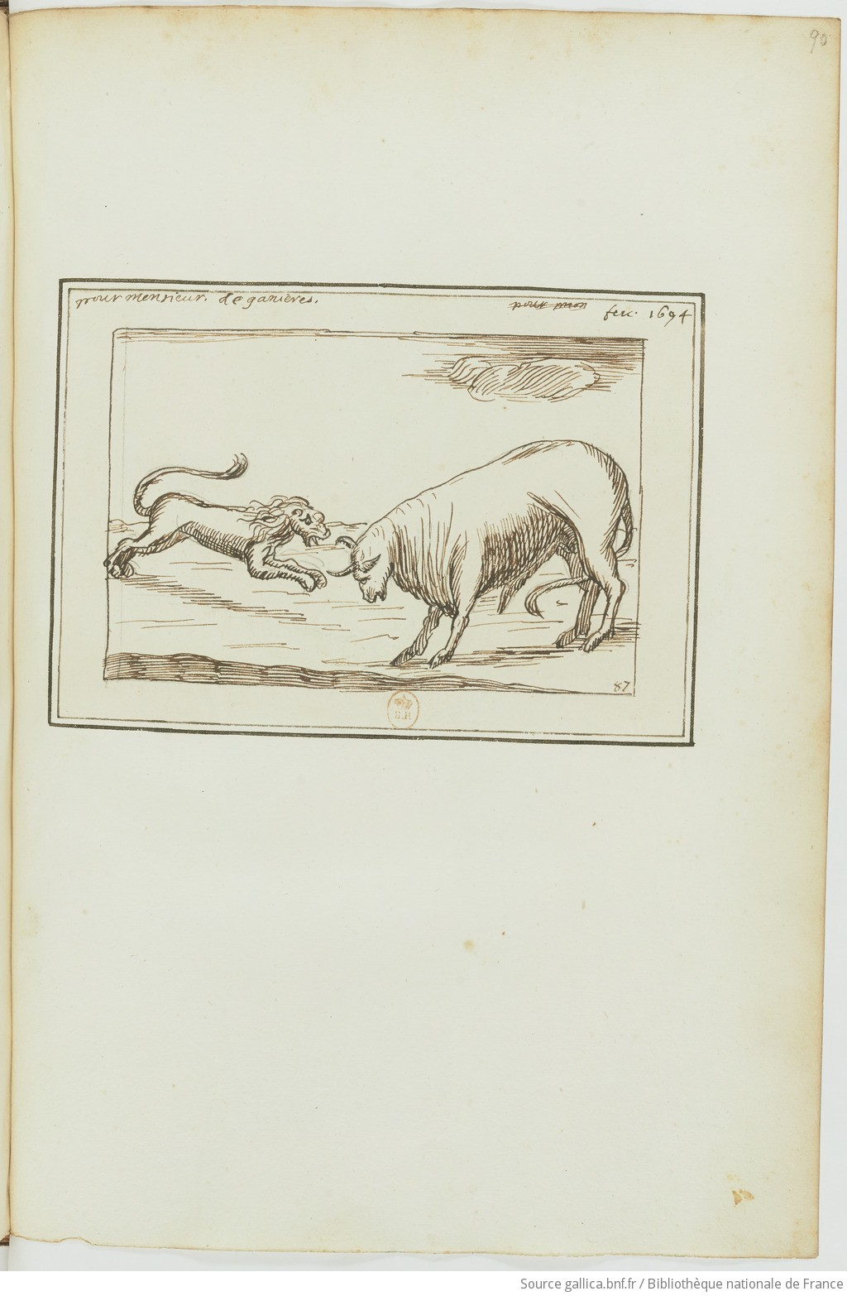

Dessin 87 avec ex dono “pour M. de Ganières”

Mais Hélène Queval a justement souligné que la plupart des mentions de Gaignières ne le désignent pas directement comme récipiendaire du dessin – il est souligné que le dessin a été réalisé « *ad dominum de Gaignières* », c’est à dire chez lui. Cette mention apparaît le 22 décembre 1691, c’est-à-dire deux mois après le décès du maître à dessiner officiel, le graveur Israël Silvestre. On peut donc penser que ce décès a entraîné une réorganisation des cours de dessins. Ces cours sont sans doute, au moins pour partie, donnés par Sébastien Leclerc, à qui ont appartenu les carnets de la fondation Custodia ; et on décide alors d’amener les enfants visiter des collections d’amateurs – et donc celle de Gaignières – où trouver des modèles à recopier. 29 dessins sont ainsi réalisés chez Gaignières et sans doute à partir de ses collections – bien qu’il soit difficile d’établir des liens précis. Il ne me semble pas pour autant impossible que ces dessins soient restés chez Gaignières, car aucun d’entre eux ne porte de mention de don à une autre personne.

Dessin 28 réalisé “ad D. de Ganières”

Or, certes les mentions ne sont pas nombreuses sur ces dessins mais, malgré cela, il en est une que personne n’a relevée, et qui désigne pourtant le récipiendaire de certains des dessins. Plus qu’à Gaignières, les dessins ont, semble-t-il, été donnés … à « Soros » ! Cette étrange mention apparaît sur 10 dessins.

Mais qui est Soros ? En l’absence de solution évidente au mystère, tous les historiens ont fait semblant de ne pas voir le problème. Que pouvons-nous dire de ce drôle de nom ?

**Le mystère “soros”**

D’abord qu’il s’agit apparemment d’un nom commun (n° 4 : « pour le cher sorom » ; 20 « pour le soros » ; 35 : « D. Burgundiae fecit pour le soros », etc.) Par ailleurs, ce nom semble se décliner « sorom » (n° 34 : « pour le très cher sorom » ; 32 « pour le sorom », etc. ), à la manière d’un mot tiré d’une langue ancienne.

Dessin 35 “Dux Burgundiae fecit pour le soros”

Notre hypothèse, à plusieurs niveaux, est donc la suivante. Nous l’avons proposée à plusieurs chercheurs (spécialistes de la famille royale, de l’éducation des princes, de Gaignières et de ces dessins), qui la trouvent séduisante, mais sommes évidemment seuls responsables de sa pertinence.

D’abord, que « soros » représente en réalité le mot grec « σoρός », qui désigne un cadavre, mais aussi, de manière plaisante – notamment chez Aristophane – une vieille personne. Il paraît plausible que des cours de grec aient amené le jeune prince à employer ce terme amusant et à l’appliquer à une personne de sa suite. Ce terme à la fois respectueux et amical marque une émouvante proximité avec un petit garçon de 7 ans appelé à devenir un jour roi de France.

Reste encore à trouver de qui il pourrait s’agir. Il faut une personne assez proche du petit duc pour que l’emploi d’un surnom soit possible, dans un contexte extrêmement codifié – on imagine mal par exemple le duc de Bourgogne appeler ainsi un haut dignitaire ou un grand noble, qui serait plutôt appelé « Monsieur » ou « Monseigneur »… Mais en même temps, Soros doit être une personne assez élevée pour que le jeune prince lui offre plusieurs dessins – le petit-fils du roi ne fait, a priori, pas de tels cadeaux à un garçon de cuisine !

Dessin 34 “pour le très cher sorom”

Une première idée était que cela aurait pu être Israël Silvestre lui-même – car une familiarité est forcément née des heures à apprendre à dessiner, qu’il était assez important pour fréquenter les princes tout en étant un simple artiste. Silvestre est par ailleurs né en 1621, ce qui lui donne 70 ans environ à l’époque, c’est un digne vieillard. Toutefois, les dessins sont (globalement) classés dans l’ordre chronologique, et ce terme apparaît sur des dessins qui semblent dater d’après sa mort.

On imagine mal Fénelon ou le duc de Beauvilliers, respectivement précepteur et gouverneur du petit duc, être appelés si familièrement. Ils sont d’ailleurs nés en 1651 et 1648, ce qui en fait des « vieillards » qui ont tout juste atteint la quarantaine – cela n’explique pas le surnom, même s’ils ont dix ans de plus que le père du duc de Bourgogne. Pas plus que cela n’expliquerait que Gaignières soit venu à posséder ces dessins.

S’agirait-il alors du graveur Sébastien Leclerc, dont on a dit qu’il a donné des cours de dessins aux enfants royaux et qui possédait certains de ces dessins ? C’est un jeune vieillard de 53 ans en 1690, dont nous connaissons mal les relations aux petits ducs – il semble qu’il ait commencé à travailler du vivant même d’Israël Silvestre, et remplit sa charge alors que le fils de ce dernier habitait Brest et n’était donc pas en mesure de faire jouer la survivance dont il jouissait. La familiarité à son égard serait toutefois surprenante alors qu’en 1690, Sébastien Leclerc est un tout nouveau venu dans l’entourage royal. Leclerc aurait pu donner certains dessins à Gaignières, mais il serait illogique de lui céder tous les dessins d’une période précise… et surtout tous ceux où il serait appelé d’un surnom prouvant une familiarité avec le duc de Bourgogne. Par ailleurs, dans les dessins qu’il a reçus et collectionnés, conservés à la fondation Custodia, aucun ne porte cette mention de « soros ». Nous repoussons donc cette hypothèse.

Dessin 4 “pour le cher sorom”

Une troisième possibilité est que Soros  désigne Gaignières lui-même. Ce n’est pas impossible – mais on aurait alors un assez jeune vieillard de 50 ans environ : il est né en 1642, mais n’a finalement que quatre ans de moins que le grand-père de notre enfant, Louis XIV (né en 1638). Cela résoudrait la question de l’historique de possession des dessins. En revanche, l’usage de ce terme si familier pose problème : Gaignières n’a jamais été dans l’entourage très proche des enfants de France, il les a juste reçus à plusieurs reprises. Par ailleurs, certains dessins plus tardifs (1694) sont offerts et dédicacés à Gaignières sous le nom, répondant davantage aux normes sociales, de « M. de Gaignières »… mais un éventuel changement de protocole peut-il être dû au fait qu’un enfant de 7 ans et un de 11 ont des pratiques sociales différentes ? En fait, pour s’adresser à Gaignières, le duc de Bourgogne passait par un intermédiaire, et c’est cette personne qui nous semble pouvoir être « soros ».

Il s’agit du premier valet du duc de Bourgogne, Denis Moreau. Lui-même collectionneur assidu, il est un personnage du premier cercle du petit duc, qui vit dans sa proximité immédiate et son intimité. Malgré le terme de « valet », sa charge est prestigieuse et il est une personne d’une certaine importance sociale, qui peut par exemple recevoir la princesse Palatine, belle-sœur du roi, dans ses appartements. Saint-Simon relate sa mort dans ses *Mémoires*. Né en 1630, il a alors environ 60 ans, huit de plus que le grand-père de Louis, ce qui en fait un très correct vieillard.

Par ailleurs, cela peut expliquer le passage des dessins à Gaignières. Nous connaissons le cas de superbes cadeaux de Moreau à son ami, qui, comme collectionneurs, se comprennent fort bien : c’est Moreau qui a offert à Gaignières la [*Guirlande de Julie*](https://www.collecta.fr/book.php?id=17326,la-span-classhighlightguirlandespan-de-julie)  – sans doute le [plus beau manuscrit enluminé du siècle](https://gallica.bnf.fr/ark:/12148/btv1b8451620k/f24.planchecontact). Et si Moreau laisse un héritier, il lui lègue une infime partie de ses biens, [offrant le reste à son ami Nyert](https://www.cairn.info/revue-dix-septieme-siecle-2002-1-page-15.htm), premier valet de chambre du roi.

Une lettre de Denis Moreau à Gaignières nous apprend que, même quand le duc de Bourgogne promet un dessin au collectionneur, cela passe par l’intermédiaire de son ami le valet de chambre. On lit ainsi (BnF, mss, fr. 24989, fol. 147 – [lettre mise en ligne par le projet Collecta](https://www.collecta.fr/text.php?id=17940,lettre-de-denis-moreau-a-gaignieres-16-mai-sans-date)): « Du 16 may. J’attendois impatiament, mon très cher Monsieur, quelque chose qui vous fist plaisir pour interompre le long silence que vous gardez aussi religieusement que l’on fait à la Trape. La nouvelle que j’ay à vous mander est que Monsegneur acheva hier le dessein qu’il vous avoit promis, qu’il est tout des plus beaux qui soient sortis de ses mains. Il est revetu de toutes ses formes, c’est à dire qu’il est adressé, datté et paraffé. Je puis ajouter qu’on l’a fait de bon coeur par raport à vous »

[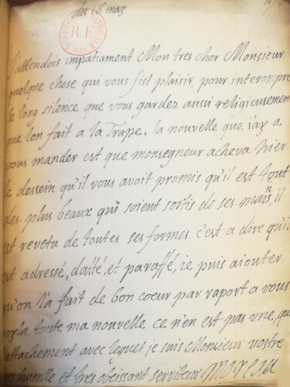](https://estampe.hypotheses.org/files/2020/09/COL-TXT-17940-1-scaled.jpg)

Lettre de Moreau à Gaignières annonçant que le duc de Bourgogne a fait un dessin pour lui. Photo du projet Collecta.

Denis Moreau nous paraît donc faire un excellent candidat pour le titre de « soros » décerné par un enfant de 7 ans, en 1690 ! Et surtout, aucun autre candidat ne semble faire aussi bien l’affaire. Nous sommes conscient qu’il ne s’agit que d’hypothèses, que seuls de nouveaux documents (une lettre où Moreau… ou un autre serait explicitement désigné par ce terme) pourraient corroborer ou infirmer.

Ces dessins réalisés « pour soros » auraient donc été offerts par le jeune duc de Bourgogne au vieil homme responsable de sa Maison qui savait prendre soin de lui, mais avait aussi conscience de l’importance sociale et historique de ces dessins d’enfant. Collectionneur émérite, qui avait réuni un ensemble dont la qualité était connue à la Cour, Moreau cultivait l’amitié de cet autre grand collectionneur qu’était Roger de Gaignières. Il emmenait les jeunes princes chez ce dernier et lui a fait donc de certaines de ses plus belles pièces – on le savait pour la *Guirlande de Julie*, nous proposons donc d’y ajouter certains de ces dessins. Gaignières les aura donc ajoutés à ceux qu’il avait lui-même obtenus et les aura reliés ensemble.

Quelques dessins de ce même recueil semblent d’ailleurs avoir encore une origine différente (les dessins de mains, etc. et celui offert par le duc à son grand-père Louis XIV, après le dessin 99), qui demeure encore un mystère.

Dessin hors numérotation, offert à son grand-père Louis XIV, de provenance sans doute différente